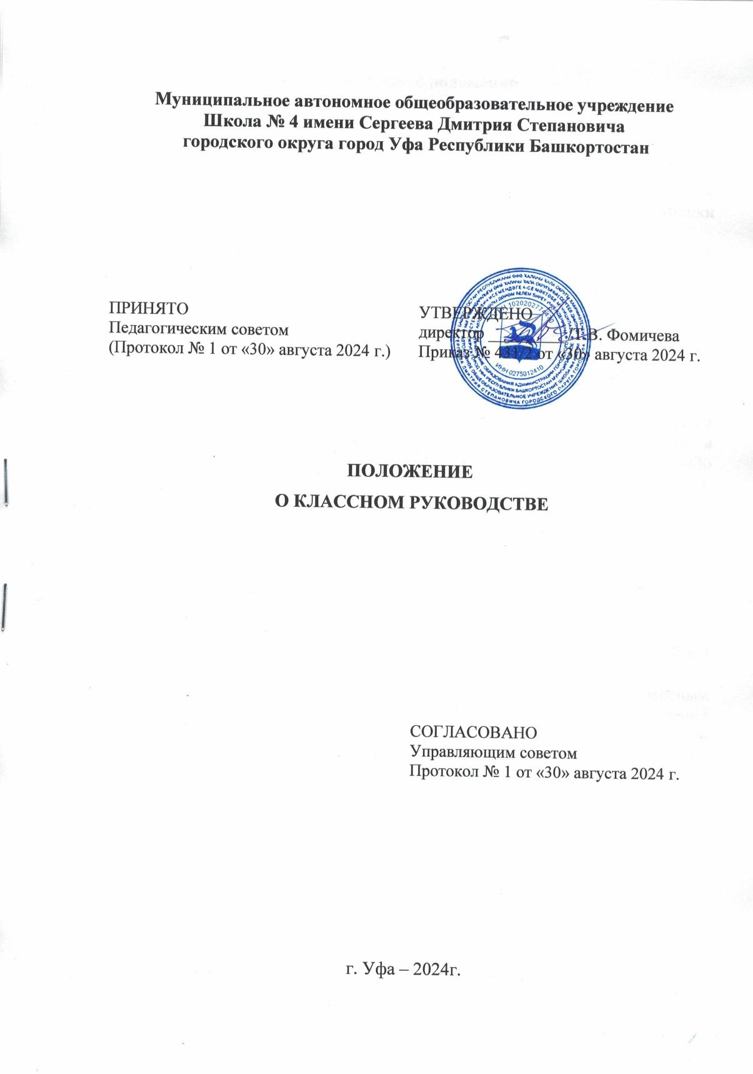
- Общие положения

1.1. Положение о классном руководстве (далее – Положение) регламентирует цели и принципы деятельности классного руководителя, определяет его функции и формы работы в Муниципальном автономном общеобразовательном учреждении МАОУ Школа №4 имени Сергеева Дмитрия Степановича городского округа город Уфа Республики Башкортостан (далее – Учреждение).
1.2. Настоящее положение разработано в соответствии с Федеральным законом от 29.12.2012 № 273-ФЗ «Об образовании в Российской Федерации», письмом Министерства просвещения РФ от 12.05.2020 № ВБ-1011/08 «О методических рекомендациях».
1.3. Классное руководство – профессиональная деятельность учителя, направленная на воспитание и социализацию ребенка в классном ученическом коллективе, обществе, а также педагогическое сопровождение группы обучающихся, объединённых в одном учебном классе.
1.4. В своей деятельности классный руководитель руководствуется Федеральным законом от 29.12.2012 № 273-ФЗ «Об образовании в Российской Федерации», Федеральным законом от 24.07.1998 № 124-ФЗ «Об основных гарантиях прав ребенка в Российской Федерации», иными нормативно-правовыми актами в области воспитания детей, Уставом Учреждения и настоящим Положением.
1.5. Классный руководитель назначается на должность и освобождается от должности приказом директора Учреждения на основании добровольного согласия педагогического работника.
1.6. Свою деятельность классный руководитель осуществляет в тесном контакте с администрацией Учреждения, родителями (законными представителями) обучающихся, коллегиальными органами управления Учреждением по вопросам, отнесенных к его компетенции.
1.7. Воспитательные цели и задачи реализуются классным руководителем как в отношении каждого обучающегося, так и в отношении класса как микросоциума. Классный руководитель при осуществлении классного руководства учитывает индивидуальные возрастные и личностные особенности, образовательные запросы, состояние здоровья, семейные и прочие условия жизни обучающихся, а также характеристики класса как уникального ученического сообщества с определёнными межличностными отношениями и групповой динамикой.

2. Цели и принципы деятельности классного руководителя

2.1. Настоящее Положение разработано на понимании классного руководства как особого вида педагогической деятельности, направленного, в первую очередь, на решение задач воспитания и социализации обучающихся.
2.2. Целью деятельности классного руководителя является развитие личности, создание условий для самоопределения и социализации обучающихся на основе социокультурных, духовно-нравственных ценностей и принятых в российском обществе правил и норм поведения в интересах человека, семьи, общества и государства, формирование у обучающихся чувства патриотизма, гражданственности, уважения к памяти защитников Отечества и подвигам Героев Отечества, закону и правопорядку, человеку труда и старшему поколению, взаимного уважения, бережного отношения к культурному наследию и традициям многонационального народа Российской Федерации, природе и окружающей среде.
2.3. Важнейшими принципами организации социально-значимых задач и содержания воспитания и успешной социализации обучающихся следует считать:
1. Опору на духовно-нравственные ценности народов Российской Федерации, исторические и национально-культурные традиции;
2. Организацию социально открытого пространства духовно-нравственного развития и воспитания личности гражданина России;
3. Нравственный пример педагогического работника;
4. Интегративность программ духовно-нравственного воспитания;
5. Социальную востребованность воспитания;
6. Поддержку единства, целостности, преемственности и непрерывности воспитания;
7. Признание определяющей роли семьи ребёнка и соблюдение прав родителей (законных представителей) несовершеннолетних обучающихся;
8. Обеспечение защиты прав и соблюдение законных интересов каждого ребёнка, в том числе гарантий доступности ресурсов системы образования;
9. Кооперацию и сотрудничество субъектов системы воспитания (семьи, общества, государства, образовательных и научных организаций).

3. Приоритетные задачи деятельности классного руководителя

3.1. Приоритетными задачами деятельности по классному руководству, соответствующими государственным приоритетам в области воспитания и социализации обучающихся, являются:
1) создание благоприятных психолого-педагогических условий в классе путем гуманизации межличностных отношений, формирования навыков общения обучающихся, детско-взрослого общения, основанного на принципах взаимного уважения и взаимопомощи, ответственности, коллективизма и социальной солидарности, недопустимости любых форм и видов травли, насилия, проявления жестокости;
2) формирование у обучающихся высокого уровня духовно-нравственного развития, основанного на принятии общечеловеческих и российских традиционных духовных ценностей и практической готовности им следовать;
3) формирование внутренней позиции личности обучающегося по отношению к негативным явлениям окружающей социальной действительности, в частности, по отношению к кибербуллингу, деструктивным сетевым сообществам, употреблению различных веществ, способных нанести вред здоровью человека; культу насилия, жестокости и агрессии; обесцениванию жизни человека и др.;
4) формирование у обучающихся активной гражданской позиции, чувства ответственности за свою страну, причастности к историко-культурной общности российского народа и судьбе России, включая неприятие попыток пересмотра исторических фактов, в частности, событий и итогов второй мировой войны;
5) формирование способности обучающихся реализовать свой потенциал в условиях современного общества за счёт активной жизненной и социальной позиции, использования возможностей волонтёрского движения, детских общественных движений, творческих и научных сообществ.
3.2. Условиями успешного решения обозначенных задач являются:
1) выбор эффективных педагогических форм и методов достижения результатов духовно-нравственного воспитания и развития личности обучающихся на основе опыта и традиций отечественной педагогики, активного освоения успешных современных воспитательных практик, непрерывного развития педагогической компетентности;
2) реализация процессов духовно-нравственного воспитания и социализации обучающихся с использованием ресурсов социально-педагогического партнёрства;
3) взаимодействие с родителями (законными представителями) несовершеннолетних обучающихся, повышение их педагогической компетентности, в том числе, в вопросах информационной безопасности детей, методах ограничения доступности интернет-ресурсов, содержащих информацию, причиняющую вред здоровью и развитию детей, поддержка семейного воспитания и семейных ценностей, содействие формированию ответственного и заинтересованного отношения семьи к воспитанию детей;
4) обеспечение защиты прав и соблюдения законных интересов каждого ребёнка в области образования посредством взаимодействия с членами педагогического коллектива Учреждения, органами социальной защиты, охраны правопорядка и т.д.;
5) Участие в организации комплексной поддержки детей, находящихся в трудной жизненной ситуации.

4. Функции классного руководителя

4.1. Личностно ориентированная деятельность по воспитанию и социализации обучающихся в классе, включая:
1) содействие повышению дисциплинированности и академической успешности каждого обучающегося, в том числе путём осуществления контроля посещаемости и успеваемости;
2) обеспечение включённости всех обучающихся в воспитательные мероприятия по приоритетным направлениям деятельности по воспитанию и социализации;
3) содействие успешной социализации обучающихся путём организации мероприятий и видов деятельности, обеспечивающих формирование у них опыта социально и личностно значимой деятельности, в том числе с использованием возможностей волонтёрского движения, детских общественных движений, творческих и научных сообществ;
4) осуществление индивидуальной поддержки каждого обучающегося класса на основе изучения его психофизиологических особенностей, социально-бытовых условий жизни и семейного воспитания, социокультурной ситуации развития ребёнка в семье;
5) выявление и поддержку обучающихся, оказавшихся в сложной жизненной ситуации, оказание помощи в выработке моделей поведения в различных трудных жизненных ситуациях, в том числе проблемных, стрессовых и конфликтных;
6) выявление и педагогическую поддержку обучающихся, нуждающихся в психологической помощи;
7) профилактику наркотической и алкогольной зависимости, табакокурения, употребления вредных для здоровья веществ;
8) формирование навыков информационной безопасности;
9) содействие формированию у детей с устойчиво низкими образовательными результатами мотивации к обучению, развитию у них познавательных интересов;
10) поддержку талантливых обучающихся, в том числе содействие развитию их способностей;
11) обеспечение защиты прав и соблюдения законных интересов обучающихся, в том числе гарантий доступности ресурсов системы образования.
4.2. Деятельность по воспитанию и социализации обучающихся, осуществляемая с классом как социальной группой, включая:
1) изучение и анализ характеристик класса как малой социальной группы;
2) регулирование и гуманизацию межличностных отношений в классе, формирование благоприятного психологического климата, толерантности и навыков общения в полиэтнической, поликультурной среде;
3) формирование ценностно-ориентационного единства в классе по отношению к национальным, общечеловеческим, семейным ценностям, здоровому образу жизни, активной гражданской позиции, патриотизму, чувству ответственности за будущее страны; признанию ценности достижений и самореализации в учебной, спортивной, исследовательской, творческой и иной деятельности;
4) организацию и поддержку всех форм и видов конструктивного взаимодействия обучающихся, в том числе их включённости в волонтерскую деятельность и в реализацию социальных и образовательных проектов;
5) выявление и своевременную коррекцию деструктивных отношений, создающих угрозы физическому и психическому здоровью обучающихся;
6) профилактику девиантного и асоциального поведения обучающихся, в том числе всех форм проявления жестокости, насилия, травли в детском коллективе.
4.3. Осуществление воспитательной деятельности во взаимодействии с родителями (законными представителями) несовершеннолетних обучающихся, включая:
1) привлечение родителей (законных представителей) к сотрудничеству в интересах обучающихся в целях формирования единых подходов к воспитанию и создания наиболее благоприятных условий для развития личности каждого ребёнка;
2) регулярное информирование родителей (законных представителей) об особенностях осуществления образовательного процесса в течение учебного года, основных содержательных и организационных изменениях, о внеурочных мероприятиях и событиях жизни класса;
3) координацию взаимосвязей между родителями (законными представителями) несовершеннолетних обучающихся и другими участниками образовательных отношений;
4) содействие повышению педагогической компетентности родителей (законных представителей) путём организации целевых мероприятий, оказания консультативной помощи по вопросам обучения и воспитания, личностного развития детей.
4.4. Осуществление воспитательной деятельности во взаимодействии с педагогическим коллективом, включая:
1) взаимодействие с членами педагогического коллектива с целью разработки единых педагогических требований, целей, задач и подходов к обучению и воспитанию с учётом особенностей условий деятельности Учреждения;
2) взаимодействие с администрацией Учреждения и учителями учебных предметов по вопросам контроля и повышения результативности учебной деятельности обучающихся и класса в целом;
3) взаимодействие с педагогом-психологом, социальным педагогом и педагогами дополнительного образования по вопросам изучения личностных особенностей обучающихся, их адаптации и интеграции в коллективе класса, построения и коррекции индивидуальных траекторий личностного развития;
4) взаимодействие с учителями учебных предметов и педагогами дополнительного образования по вопросам включения обучающихся в различные формы деятельности: интеллектуально-познавательную, творческую, трудовую, общественно полезную, художественно-эстетическую, физкультурно-спортивную, игровую и др.;
5) взаимодействие с педагогом-организатором, педагогом-библиотекарем, педагогами дополнительного образования и старшими вожатыми по вопросам вовлечения обучающихся класса в систему внеурочной деятельности, организации внешкольной работы, досуговых и каникулярных мероприятий;
6) взаимодействие с педагогическими работниками и администрацией Учреждения по вопросам профилактики девиантного и асоциального поведения обучающихся;
7) взаимодействие с администрацией и педагогическими работниками Учреждения (социальным педагогом, педагогом-психологом, тьютором и др.) с целью организации комплексной поддержки обучающихся, находящихся в трудной жизненной ситуации.
4.5. Участие в осуществлении воспитательной деятельности во взаимодействии с социальными партнерами, включая:
1) участие в организации работы, способствующей профессиональному самоопределению обучающихся;
2) участие в организации мероприятий по различным направлениям воспитания и социализации обучающихся в рамках социально-педагогического партнёрства с привлечением организаций культуры, спорта, дополнительного образования детей, научных и образовательных организаций;
3) участие в организации комплексной поддержки детей из групп риска, находящихся в трудной жизненной ситуации, с привлечением работников социальных служб, правоохранительных органов, организаций сферы здравоохранения, дополнительного образования детей, культуры, спорта, профессионального образования, бизнеса.
4.6. Ведение и составление педагогическими работниками, осуществляющими классное руководство, следующей документации:
1) электронный журнал в части внесения в него и актуализации списка обучающихся;
2) план работы в рамках деятельности, связанной с классным руководством (социальный паспорт класса, календарно-тематическое планирование воспитательной работы , журнал работы с детьми, родителями, анкета классных руководителей )

4.7. Ознакомление родителей (законных представителей) обучающихся с письменными жалобами (докладными, заявлениями, претензиями и пр.), касающимися детей, принятие мер по урегулированию конфликтных ситуаций.

5. Формы работы классного руководителя

5.1. В соответствии со своими функциями классный руководитель выбирает следующие формы работы с обучающимися:
- индивидуальные (беседа, консультация, обмен мнениями, оказание индивидуальной помощи, совместный поиск решения проблемы и др.);
- групповые (творческие группы, сетевые сообщества, органы самоуправления, проекты, ролевые игры, дебаты и др.);
- коллективные (классные часы, конкурсы, спектакли, концерты, походы, образовательный туризм, слёты, соревнования, квесты и игры, родительские собрания и др.).

6. Академические права и свободы классного руководителя

6.1. Классный руководитель с учетом локальных нормативных актов Учреждения имеет следующие права:
- самостоятельно определять приоритетные направления, содержание, формы работы и педагогические технологии для осуществления воспитательной деятельности, выбирать и разрабатывать учебно-методические материалы на основе ФГОС общего образования с учетом контекстных условий деятельности;
- вносить на рассмотрение администрации Учреждения, педагогического совета, органов государственно-общественного управления предложения, касающиеся совершенствования образовательного процесса, условий воспитательной деятельности как от своего имени, так и от имени обучающихся класса, родителей (законных представителей) несовершеннолетних обучающихся;
- участвовать в разработке проектов локальных нормативных актов Учреждения в части организации воспитательной деятельности и осуществлении контроля ее качества и эффективности;
- самостоятельно планировать и организовывать участие обучающихся в воспитательных мероприятиях;
- использовать (по согласованию с администрацией Учреждения) инфраструктуру Учреждения при проведении мероприятий с классом;
- получать своевременную методическую, материально-техническую и иную помощь от руководства и органов государственно-общественного управления Учреждения для реализации задач по классному руководству;
- приглашать в Учреждение родителей (законных представителей) несовершеннолетних обучающихся по вопросам, связанным с осуществлением классного руководства;
- давать обязательные распоряжения обучающимся своего класса при подготовке и проведении воспитательных мероприятий;
- посещать уроки и занятия, проводимые педагогическими работниками (по согласованию), с целью корректировки их взаимодействия с отдельными обучающимися и с коллективом обучающихся класса;
- защищать собственную честь, достоинство и профессиональную репутацию в случае несогласия с оценками деятельности со стороны администрации Учреждения, родителей (законных представителей) несовершеннолетних обучающихся, других педагогических работников;
- повышать свою квалификацию в области педагогики и психологии, теории и методики воспитания, организации деятельности, связанной с классным руководством.

7. Оценка эффективности деятельности классного руководителя

7.1. К критериям эффективности процесса деятельности, связанной с классным руководством, относятся:
комплексность как степень охвата в воспитательном процессе направлений, обозначенных в нормативных документах;
адресность как степень учёта в воспитательном процессе возрастных и личностных особенностей детей, характеристик класса;
инновационность как степень использования новой по содержанию и формам подачи информации, личностно значимой для современных обучающихся, интересных для них форм и методов взаимодействия, в том числе, интернет-ресурсов, сетевых сообществ, ведения блогов и т.д.;
системность как степень вовлечённости в решение воспитательных задач разных субъектов воспитательного процесса.
7.2. Конечными результатами в области воспитания и социализации обучающихся используются следующие критерии оценки результатов (эффективности) классного руководства:
1 - сформированность знаний, представлений о системе ценностей гражданина России;
2 - сформированность позитивной внутренней позиции личности обучающихся в отношении системы ценностей гражданина России;
3 - наличие опыта деятельности на основе системы ценностей гражданина России.

8. Заключительные положения

8.1. Настоящее Положение вступает в действие с момента его утверждения директором Учреждения.
8.2. Изменения и дополнения в настоящее Положения могут быть внесены в связи с изменениями действующего законодательства.
8.3. Сотрудники Учреждения, виновные в нарушении норм настоящего Положения, несут ответственность в соответствии с действующим законодательством.

Методические рекомендации органам исполнительной власти субъектов Российской Федерации, осуществляющим государственное управление в сфере образования, по организации работы педагогических работников, осуществляющих классное руководство в общеобразовательных организациях.

